Uitnodiging

Deze eerste Doc 1.5 bijeenkomst staat in het teken van nieuwe inzichten in de behandeling en secundaire preventie van het CVA. Na een theoretische inleiding discussieert u met elkaar aan de hand van stellingen over samenwerkingsafspraken tussen eerste en tweede lijn.
Accreditatie wordt voor 2 punten aangevraagd.
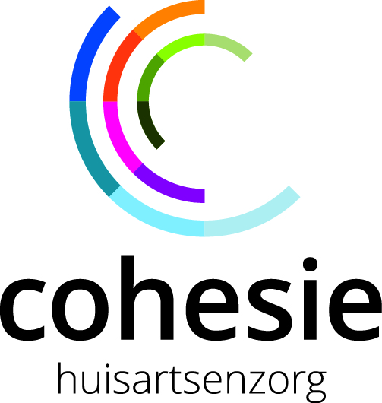
Doc 1.5 HAGRO Venray en vakgroep Neurologie
Wanneer: dinsdag 18 oktober 2016
Doelgroep: huisartsen HAGRO Venray en neurologen Vie Curi
Programma: 17.00 -17.30 Ontvangst met hapjesbuffet
17.30 – 19.00 CVA-zorg
19.00 uur Informele borrel
Waar: VieCuri, locatie Venray, ruimte 80.05
Aanmelden: deskundigheidsbevordering@cohesie.org (voor 10 oktober)

